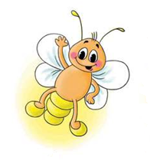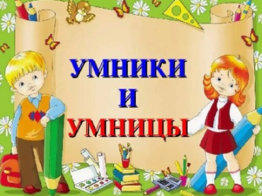
МЕЖДУНАРОДНЫЙ ИНТЕЛЛЕКТУАЛЬНЫЙ КОНКУРС «СВЕТЛЯЧОК»
«УМНИКИ И УМНИЦЫ» 4-5 лет

Фамилия, имя участника____________________________________________________________________________
Задание № 1. Найди на картинке и раскрась предметы одинаковым цветом.

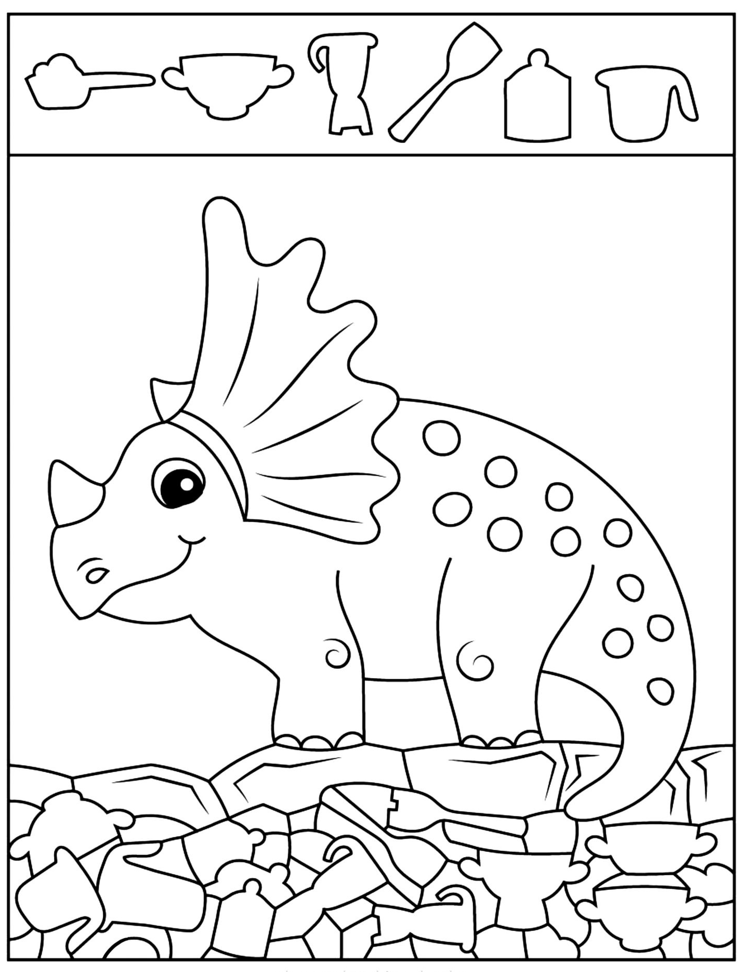

Задание № 2. Тарелка разбилась на мелкие кусочки. Найди части от этой тарелки в нижнем ряду. Раскрась тарелку и её кусочки одинаково.
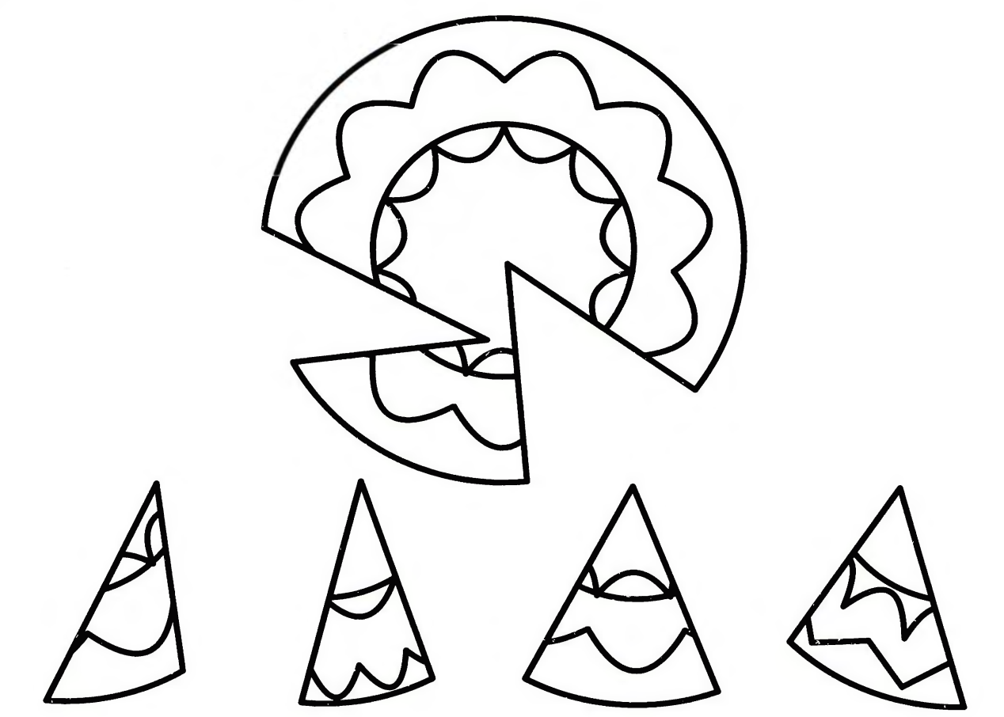

Задание № 3. Дорисуй нижнюю картинку так, чтобы она стала такой же, как верхняя.
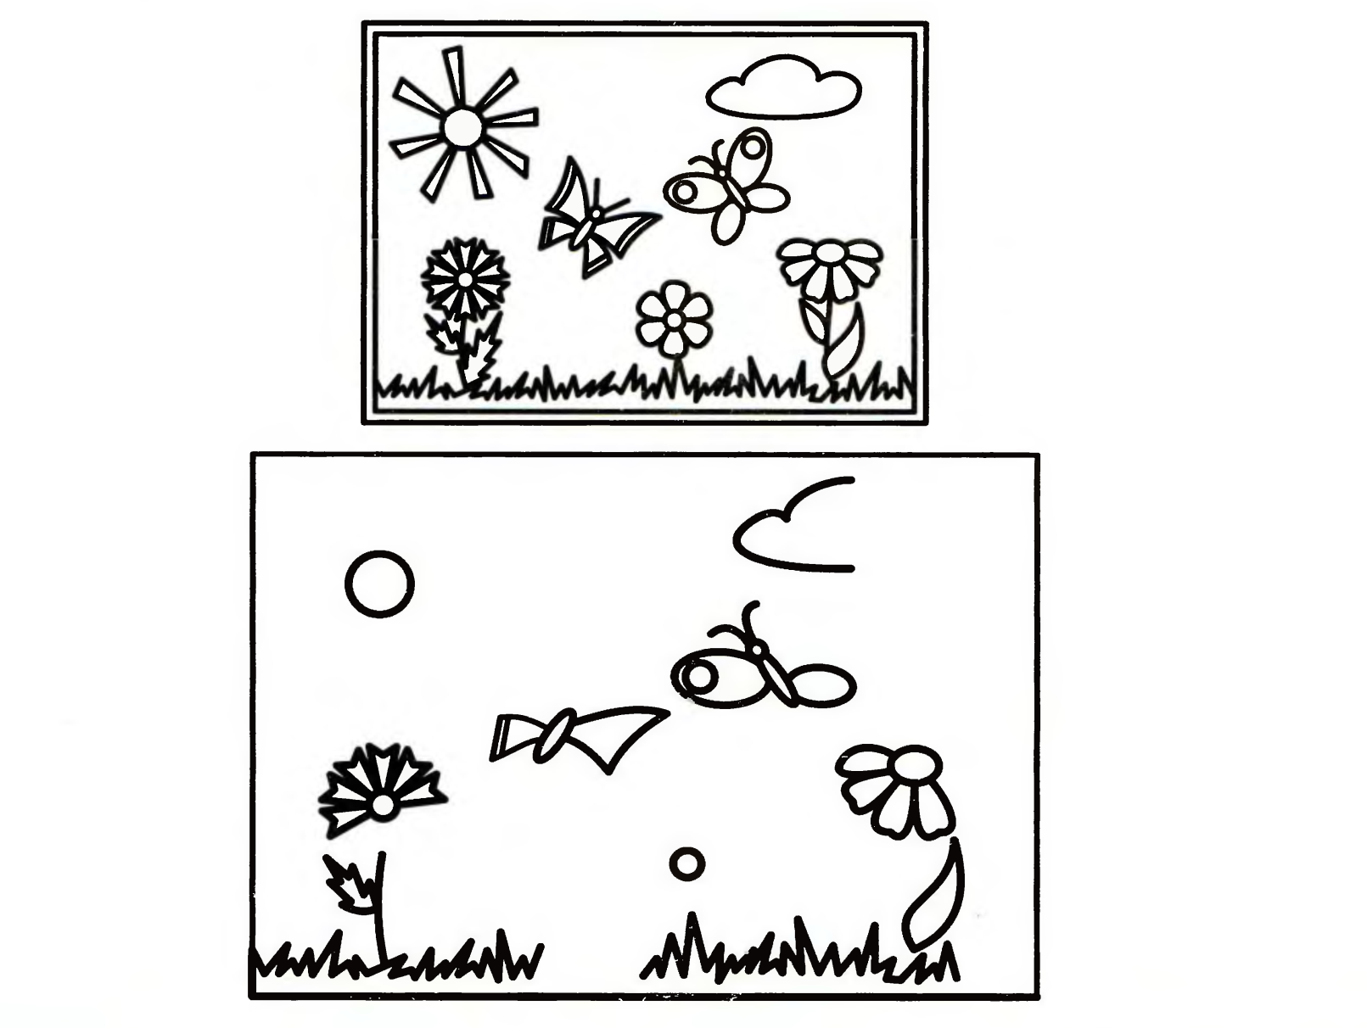

Задание № 4. Соедини рисунки линией так, чтобы число карандашей слева соответствовало числу точек справа.
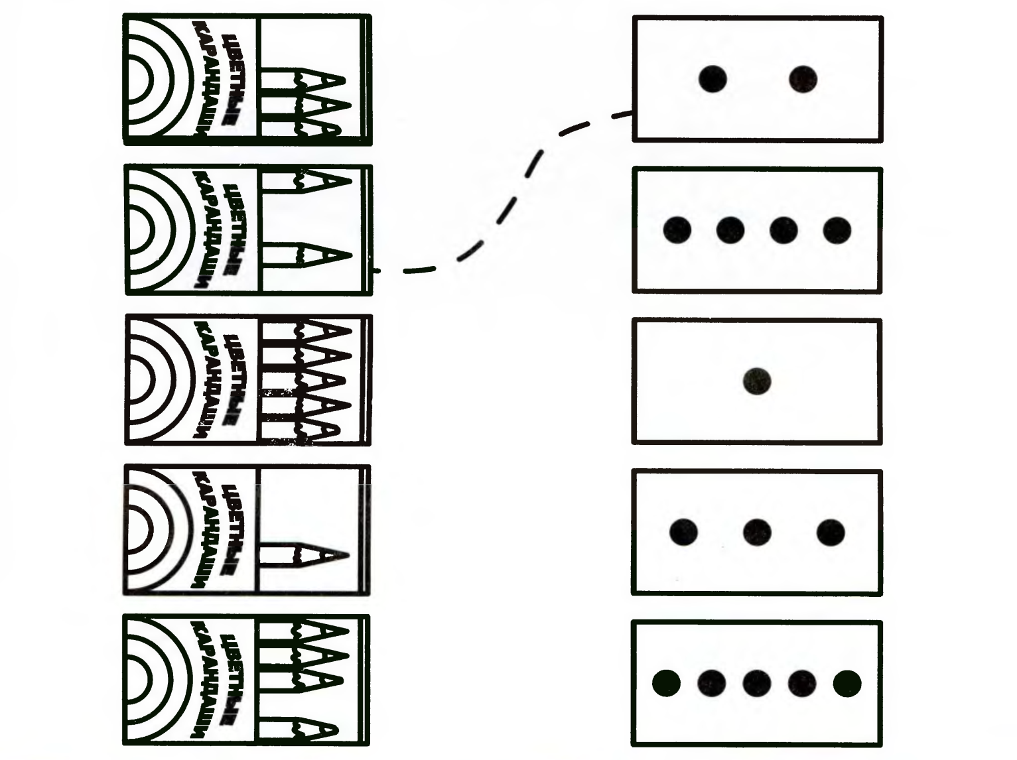

Задание № 5. Раскрась все четырехугольники в красный цвет. Сколько их?

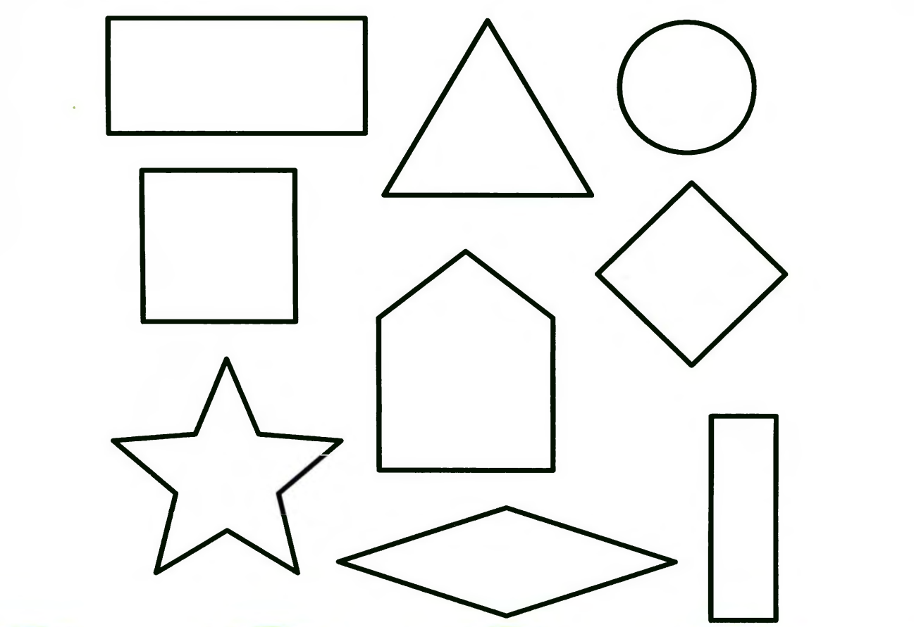

Задание № 6. Всех ёжиков, идущих направо, раскрась коричневым.
Всех рыбок, плывущих налево, раскрась синим.
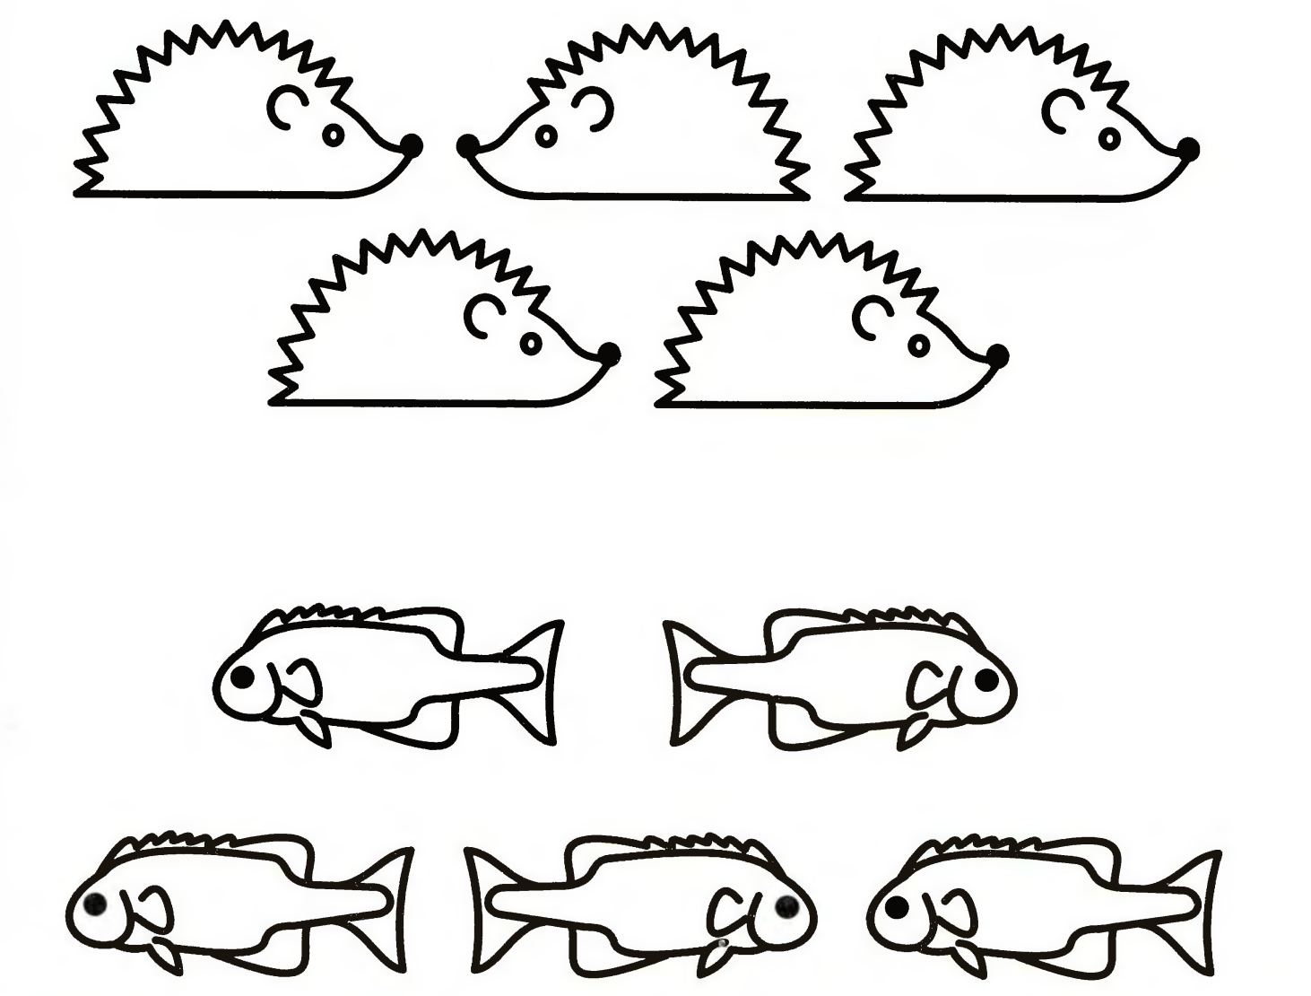

Задание № 7. Раскрась зелёным цветом столько кружков, сколько воробьёв на рисунке.
